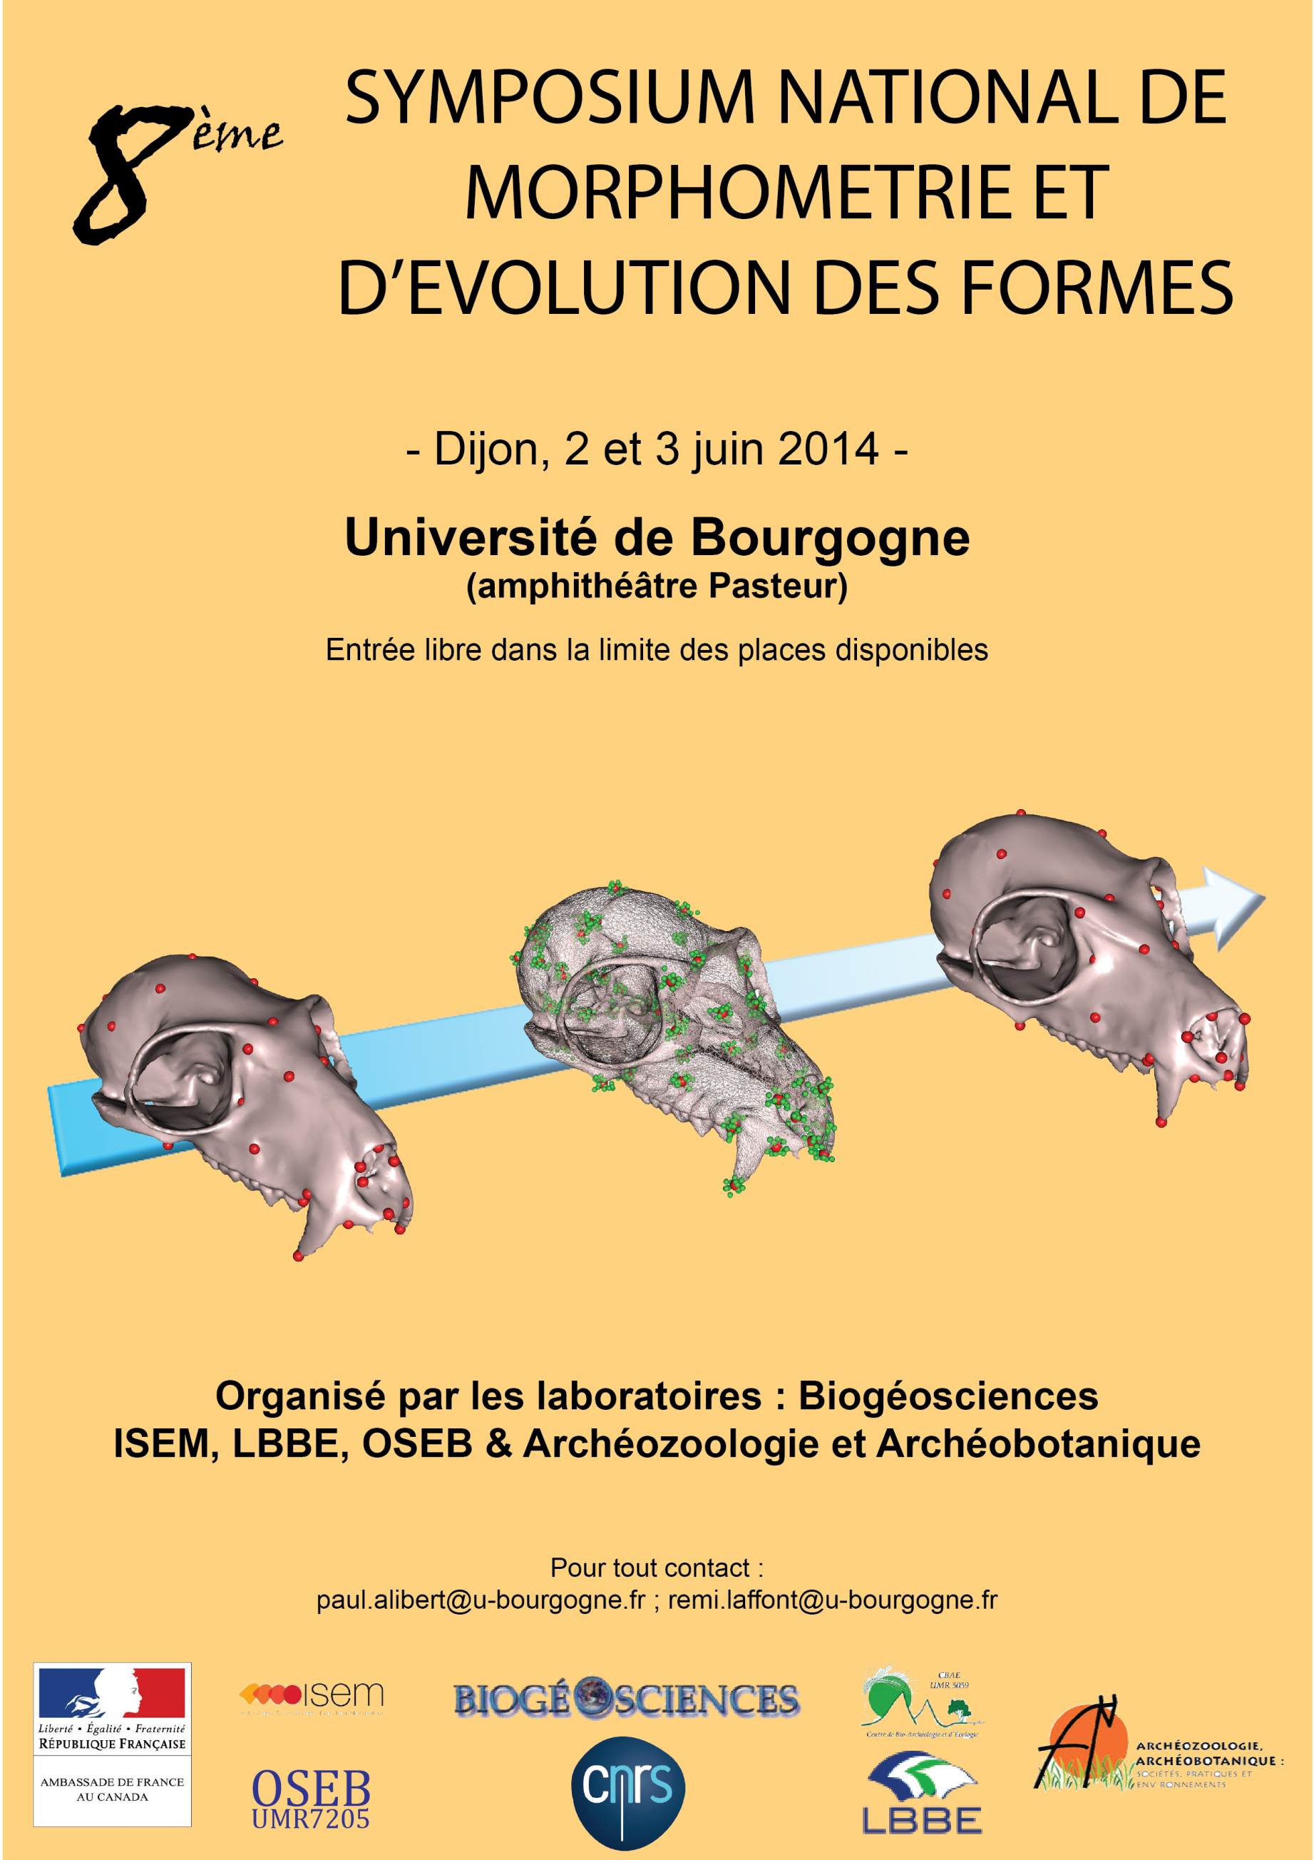
8ème Symposium de
Morphométrie et Evolution des Formes

- Dijon, 2 et 3 juin 2014 -

Le 8ème Symposium de « Morphométrie et Evolution des Formes » se tiendra à l’Université de Bourgogne (Dijon) les 2 et 3 juin 2014.

Cette réunion scientifique a pour objectif d’encourager les échanges entre les utilisateurs des approches morphométriques dans le domaine de l'évolution envisagée sous différentes facettes incluant notamment, la biologie évolutive, l’étude du développement, les approches archéobiologiques, la paléontologie et l’écologie. Au-delà des aspects méthodologiques, il s'adresse à tous les scientifiques intéressés par la quantification et l'étude des formes d'objets biologiques.

Le symposium sera ouvert à tous dans la limite des places disponibles. Les communications se feront sous forme de courts exposés oraux et de posters. Par tradition, il s’agit d’une réunion francophone : la majorité des communications seront données en français mais l’usage de l’anglais est tout à fait possible.

L’inscription au symposium est gratuite, mais obligatoire pour des raisons d’organisation.
Les deux repas de midi seront pris en charge par les laboratoires organisateurs, l’université de Bourgogne et le CNRS. Les transports, logements et repas du soir sont à la charge des participants. Une aide financière pour les étudiants sera éventuellement possible selon budget (demande à faire directement auprès des organisateurs).

Organisation :
UMR 6282 Biogéosciences, Dijon
Paul ALIBERT & Rémi LAFFONT
UMR 5554 Institut des Sciences de l’Evolution de Montpellier
Julien CLAUDE
UMR 5558 Laboratoire de Biométrie et Biologie Évolutive, Lyon
Sabrina RENAUD
UMR 7205 Origine, Structure et Evolution de la Biodiversité, Paris
Vincent DEBAT
UMR 7209 Archéozoologie et Archéobotanique
Thomas CUCCHI

Comité scientifique :
Paul Alibert, Sébastien Couette, Rémi Laffont, Sophie Montuire & Nicolas Navarro (Université de Bourgogne – CNRS)
Thomas Cucchi, Vincent Debat (Muséum National d’Histoire Naturelle, Paris – CNRS)
Sabrina Renaud (Université Lyon 1 – CNRS)
Julien Claude & Jean-Frédéric Terral (Université Montpellier 2 – CNRS)

CONTACTS :
Paul ALIBERT, paul.alibert@u-bourgogne.fr
Rémi LAFFONT, remi.laffont@u-bourgogne.fr

Formulaire d’inscription
A renvoyer avant le 15 avril 2014 (dernier délai) à
Rémi LAFFONT, remi.laffont@u-bourgogne.fr

NOM :
PRENOM :
ADRESSE :
E-MAIL :

Je souhaite participer au 8ème Symposium « Morphométrie et Evolution des Formes » qui se tiendra à Dijon (amphithéâtre Pasteur, Université de Bourgogne), les 2 et 3 juin 2014.

Je désire faire une présentation :

Oui [ ] Non [ ]

Préférence :

Orale [ ] Poster [ ]

Titre préliminaire de ma présentation :

Je serai présent pour le repas de midi du

Lundi 2 juin
Oui [ ] Non [ ]

Mardi 3 juin
Oui [ ] Non [ ]

Soumission des résumés avant le 15 Avril 2014 !

Format des résumés (à soumettre par voie électronique à remi.laffont@u-bourgogne.fr).

Le titre de la communication : Arial 12, gras

Liste des auteurs : Arial 10, italique, le nom de l’intervenant souligné
Durand S.¹, Smith J.²

Affiliation : Arial 8, italique
1-organisme, adresse, ville, Pays ; (adresse mail)
2-organisme, adresse, ville, Pays ; (adresse mail)

Résumé: Arial 10 simple interligne, 25 lignes maximum, justification à gauche et à droite. Marges : haut, bas, droite, gauche : 2,5 cm.

En aucun cas le résumé, tout compris, ne doit dépasser une page.

Envoi des résumé : sujet mail et nom de fichier : « resumeSMEF-NomPremierAuteur »
(format doc ou rtf de préférence)

